柑桔砂皮病发生规律研究
何可佳 张 岳 易图永
（湖南农业大学植物保护学院）

2016年柑橘砂皮病在我省发生面积217万亩，占柑橘种植面积的37.9%,且有继续蔓延的趋势。患病柑橘品质下降，销售价格降低0.2-1.0元/斤,严重的甚至失去商品价值。为此，2015年-2017年我们开展了柑橘砂皮病发生规律与发病条件研究，现将试验结果总结如下。

1 材料与方法
1.1 发生规律调查
1.1.1 麻阳县冰糖橙
2015年，在麻阳县橙香园，从3月20日开始，定点3株柑桔，每株定5个枝条，调查共15个枝条上叶片、枝条、果实的发病情况，每10天调查一次。计算病情指数。病情分级标准：0级 无病；1级 叶、枝或果上有黑点1-20个；3级叶、枝或果上有黑点21-40个；5级 叶、枝或果上有黑点41-60个；7级叶、枝或果上有黑点61-100个；9级叶、枝或果上有黑点101个以上；
1.1.2 石门县温州蜜柑
2016年，在石门县秀坪园艺场，从3月20日开始，定点3株柑桔，每株定5个枝条，调查共15个枝条上叶片、枝条、果实的发病情况，每10天调查一次。计算病情指数。分级标准同上。
1.2 初侵染来源研究
在2016年3月20日、4月20日、5月20日、6月20日采集有砂皮病的柑橘叶片30张、枝条10根，每次从叶片和枝条上取30个小黑点，放在PDA培养基上，在25℃下培养10天，观察分离结果。
1.3 发病条件研究
1.3.1 橘园施用草甘膦与发病的关系
2015年在石门县所街镇选择砂皮病发生严重的果园，处理1：选择20棵柑橘树范围，喷30%草甘膦（新安化工）150倍，全年喷2次，4月11日喷第一次，6月25日喷第二次，喷防治砂皮病的药剂；处理2：喷草甘膦同处理1，不喷防治砂皮病的药剂；处理3：选20棵树范围，喷20%草铵膦（新安化工）150倍，施药时间同上；喷防治砂皮病药剂；处理4：选20棵树范围，不喷草铵膦，喷防治砂皮病药剂；处理5：选20棵树范围，不施除草剂，喷防治砂皮病药剂；处理6 喷另选2棵树作空白对照。防治砂皮病药剂组合为43%代森锰锌SC300倍+50%吡唑醚菌WG3000倍+怀农特1000倍 分别在柑橘谢药2/3（4月29日）、果实蚕豆大小（5月18日）、果实鸡蛋大小（6月2日）和第一次防治锈壁虱时（7月5）喷药。9月20日调查：每处理随机调查30个果实发病情况。在7月20日用锄头挖开柑橘根部，调查柑橘根生长情况。
1.3.2 品种与发病的关系
2015年——2016年，调查石门县、麻阳县、江永县不同柑橘品种的发病情况。调查方法：每个调查点选5棵树，每棵树调查30个果实。分级标准同上。比较各品种发病的病情指数。
1.3.3 树龄与发病的关系
2015年—2016年，调查宜章县、石门县、麻阳县不同树龄柑橘树砂皮病发生情况。调查方法：每个调查点选5棵树，每棵树调查30个果实。分级标准同上。比较不同树龄柑橘的病情指数。
2 结果与分析
2.1 柑橘砂皮病发生规律
2.1.1 冰糖橙砂皮病发生规律
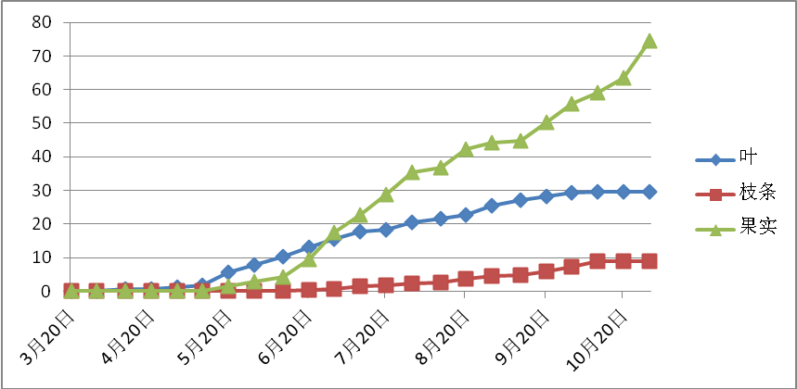
图1 冰糖橙砂皮病发生规律 2016年 麻阳县
在麻阳县冰糖橙砂皮病从4月10日起开始侵染叶片，一直发展到10月20日；果实上5月10日始见小黑点，6月10日后病情迅速扩展，一直扩展到10月20日；枝条上的砂皮病以秋梢为主，且小黑点粒径较叶和果实上的大。9-10月，当地后期雨水较多，在后期有一个迅速发展期。因此冰糖橙砂皮病的侵染时间从4月-10月都可侵染，共7个月。
2.2.2 温州蜜柑砂皮病发生规律
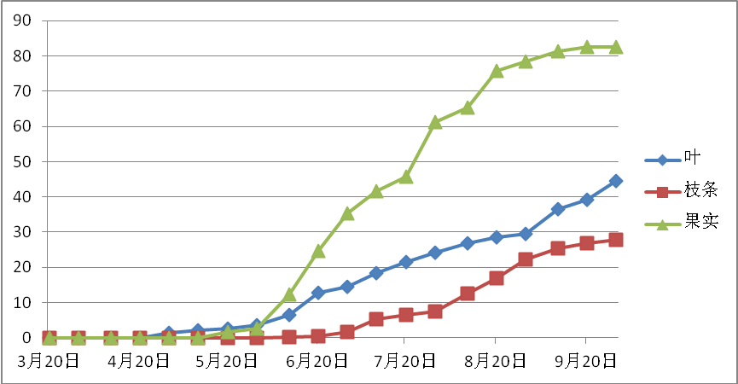
图2 温州蜜柑砂皮病发生规律 2016年 石门县
叶片从4月20日开始表现症状，首先侵染春梢叶片，秋梢叶片在当年发病较少。4月20日叶片始见病斑；果实上5月10日始见，6月10日开始，果实上病明显增多，增长的趋势一直持续到采收期。2016年石门县从今年5月开始一直到7月上旬雨水较多（4月11个雨日，5月有16个雨日，其中5月13-29日17天中有13个雨日，6月1日至7月6日36天中有22个雨日其中6月15日-7月6日22天中有16个雨日，7月7日至9月22日47天中有11个雨日，8月12日至9月22日基本没有下雨），从果实上病斑发展速度分析，砂皮病发展速率与雨水密切相关，前期雨水多，流行速度快，后期雨水少，流行速度就变午较慢。
通过石门县和麻阳县柑橘砂皮病发病规律的调查，我们认为柑橘砂皮病在4月份就可侵染叶片，5月底开始侵染果实，6月份果实上病害迅速流行；病害的发生与当地雨水呈正相关，雨水多则发病重。

2.2 初侵染来源研究
表1 越冬后各部位病菌分离率
年份 | 时间 | 分离率 %
年份 | 时间 | 叶片 | 果实 | 枝条
2015年 | 3月20日 | 8.67 |  | 92.67
2015年 | 4月20日 | 7.67 |  | 90.00
2015年 | 5月20日 | 8.33 |  | 90.67
2015年 | 6月20日 | 6.67 |  | 89.33
2016年 | 3月20日 | 9.33 |  | 95.33
2016年 | 4月20日 | 7.67 |  | 95.00
2016年 | 5月20日 | 6.67 |  | 95.33
2016年 | 6月20日 | 7.33 |  | 93.67
从越冬后各部位病菌的分离率看（表1），病菌主要以分生孢子器在病枝条上越冬，越冬后3月-6月的分离率都在90%以上；叶片上的分离率在10%以下多。因此枝条和叶片上的病菌是主要的初侵染来源。由于果实被收走，因此不能作为初侵染来源。
2.3 影响发病的因素
2.3.1 施用甘膦对砂皮病发病的影响
表2 草甘磷对砂皮病发生的影响
处理 | 病情指数 | 防治效果 | 与不施相比病指 | 与不施相比防效
处理1 | 14.32 | 62.92 | 6.90 | -17.87
处理2 | 46.75 |  | 8.13
处理3 | 7.69 | 80.09 | 0.27 | -0.70
处理4 | 40.24 |  | 1.62
处理5 | 7.42 | 80.79
处理6 | 38.62
施用草甘膦的处理与不施草的处理相比，喷药区病情指数增加6.9，防效降低17.87%，不防治区两者相比,病情指数增加8.13; 施用草铵膦的处理与不施用草铵膦的处理相比, 病情指数增加0.27, 防效降低0.70%，不防治区病情指数增加1.62。从以上分析可知，施草甘膦能加重柑橘砂皮病发生，降低施药的防治效果（表2）
挖开柑橘根系，喷施草甘膦的处理没有发现柑橘根部有白色的毛细根，而不施草甘膦的区域则能见到白色毛细根。
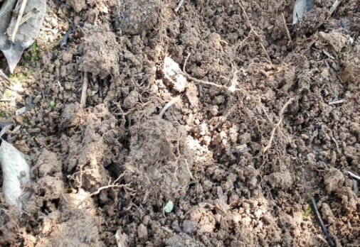
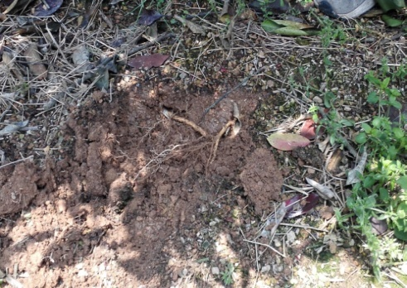

不施草甘膦根系 施用草甘膦根系
2.3.2 品种与发病的关系
表3 品种与发病的关系
地点 | 品种 | 平均病情指数
石门县 | 蜜柑 | 45.42
石门县 | 脐橙 | 32.64
石门县 | 柚子 | 12.31
石门县 | 甜橙 | 38.41
麻阳县 | 甜橙 | 68.63
麻阳县 | 冰糖橙 | 54.64
麻阳县 | 脐橙 | 52.36
麻阳县 | 蜜柑 | 46.14
江永县 | 蜜柑 | 44.21
江永县 | 脐橙 | 26.52
江永县 | 夏橙 | 38.65
江永县 | 香柚 | 13.83
江永县 | 沙糖桔 | 12.68
所调查的柑橘品种都感染砂皮病。在调查的品种中，沙糖桔和柚子相对发病较轻，其它柑橘品种发病都严重（表3）。
2.3.3 树龄与发病的关系
表4 树龄与砂皮病发生的关系
地点 | 种植时间 | 树龄 | 平均病情指数
宜章县展翔农业 | 2012年 | 5 | 36.27
石门县壶瓶山 | 1995年 | 22 | 48.4
麻阳县橙香园 | 1998年 | 18 | 72.85
麻阳县隆家堡 | 1987年 | 29 | 31.14
分析表4可知，树龄与砂皮病病指大小关系不大。栽植5年的柑橘树发病指数可达36.27。

3 结论
柑橘砂皮病是近几年来我省柑橘上发生的一种弱寄生性的真菌病害，发生为害严重。在湖南省，柑橘砂皮病4月下旬可侵染柑橘叶片，5月中旬侵染柑橘果实，6月份在果实上迅速发展，在橙类上为害时期可达7个月，温州蜜柑上为害期有6个月。雨水多的年份病害发展快，且为害严重。
病害的初侵染来源主要是在枝条上越冬分生孢子器，枝条上越冬小黑点病菌检出率达90%以上，而叶片上的小黑点病菌检出率低于10%。
施用草甘膦影响柑橘根系，杀死毛细根，因此加重病害发生，降低药剂的防治效果。
在湖南省调查的所有柑橘品种都感染砂皮病。
树龄与砂皮病发生轻重关系不大，5年树龄的柑橘砂皮病也可发生很严重。

